# Отчет по Лабораторной Работе №4

# Модель Гармонических Колебаний

# Озьяс Стев Икнэль Дани

# Цель работы

Построить фазовый портрет гармонического осциллятора и решение уравнения гармонического осциллятора для следующих случаев:

1. Колебания гармонического осциллятора без затуханий и без действий внешней силы
2. Колебания гармонического осциллятора c затуханием и без действий внешней силы
3. Колебания гармонического осциллятора c затуханием и под действием внешней силы

# Задание

1. Изучать модель гармонических колебаний
2. Построить фазовый портрет гармонического осциллятора и решение уравнения гармонического осциллятора

# Выполнение лабораторной работы

## Теоретические сведения

Движение грузика на пружинке, маятника, заряда в электрическом контуре, а также эволюция во времени многих систем в физике, химии, биологии и других науках при определенных предположениях можно описать одним и тем же дифференциальным уравнением, которое в теории колебаний выступает в качестве основной модели. Эта модель называется линейным гармоническим осциллятором. Уравнение свободных колебаний гармонического осциллятора имеет следующий вид:

x'' + 2 g x' + w^2 x = 0

где x – переменная, описывающая состояние системы (смещение грузика, заряд конденсатора и т.д.), g – параметр, характеризующий потери энергии (трение в механической системе, сопротивление в контуре), w – собственная частота колебаний, t – время.

## Решение

Постройте фазовый портрет гармонического осциллятора и решение уравнения гармонического осциллятора для следующих случаев:

1. Колебания гармонического осциллятора без затуханий и без действий внешней силы

x'' + 9 x = 0

[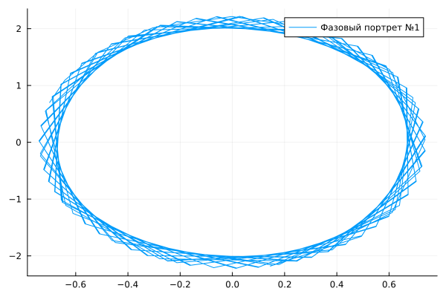](https://github.com/Dacossti/MATHEMATICAL_MODELING/blob/main/Labs/Lab04/report/image/image1.png)**Рис.1 Фазовый Портрет №1**

1. Колебания гармонического осциллятора c затуханием и без действий внешней силы

x'' + 5.5 x' + 4.4 x = 0

[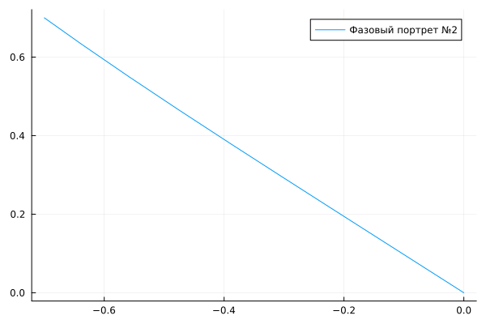](https://github.com/Dacossti/MATHEMATICAL_MODELING/blob/main/Labs/Lab04/report/image/image2.png)**Рис.2 Фазовый Портрет №2**

Колебания гармонического осциллятора c затуханием и под действием внешней силы

x'' + x' + 6 x = 0

[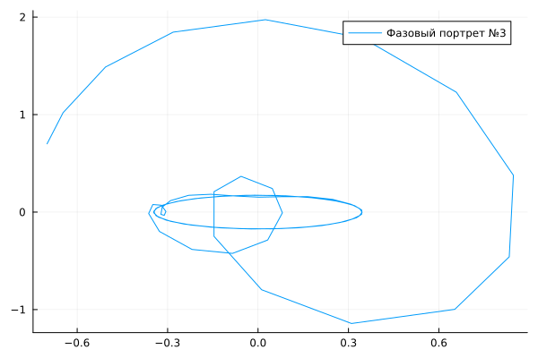](https://github.com/Dacossti/MATHEMATICAL_MODELING/blob/main/Labs/Lab04/report/image/image3.png)

**Рис.3 Фазовый Портрет №3**

## Код программы (Julia)

using Plots

using DifferentialEquations

#ПЕРВЫЙ СЛУЧАЙ

#Параметры осциллятора

#x'' + g* x' + w^2* x = f(t)

#w - частота

#g - затухание

w = 3;

g = 0.00;

#Правая часть уравнения f(t)

function f(t)

f = 0;

return f;

end

#Вектор-функция f(t, x)

#для решения системы дифференциальных уравнений

#x' = y(t, x)

#где x - искомый вектор

function F(du,u, p, t)

du[1] = u[2];

du[2] = -w.* w.* u[1] - g.* u[2] + f(t);

end

#Вектор начальных условий

#x(t0) = x0

v0 = [-0.7; 0.7];

#Интервал на котором будет решаться задача

t = (0; 37);

#Решаем дифференциальные уравнения с начальным условием x(t0) = x0 на интервале t

#с правой частью, заданной y и записываем решение в матрицу x

prob = ODEProblem(F, v0, t);

sol = solve(prob);

#Переписываем отдельно x в y1, x' в y2

y1 = [];

y2 = [];

for values in sol.u

push!(y1, values[1]);

push!(y2, values[2]);

end

#Рисуем фазовый портрет: зависимость x(x')

display(plot(y1, y2, legend=:topright, label= "Фазовый портрет №1"));

savefig("image1.png")

#ВТОРОЙ СЛУЧАЙ

w = sqrt(4.4);

g = 5.5;

#Правая часть уравнения f(t)

function f(t)

f = 0;

return f;

end

#Вектор-функция f(t, x)

#для решения системы дифференциальных уравнений

#x' = y(t, x)

#где x - искомый вектор

function F(du,u, p, t)

du[1] = u[2];

du[2] = -w.* w.* u[1] - g.* u[2] + f(t);

end

#Вектор начальных условий

#x(t0) = x0

v0 = [-0.7; 0.7];

#Интервал на котором будет решаться задача

t = (0; 37);

#Решаем дифференциальные уравнения с начальным условием x(t0) = x0 на интервале t

#с правой частью, заданной y и записываем решение в матрицу x

prob = ODEProblem(F, v0, t);

sol = solve(prob);

#Переписываем отдельно x в y1, x' в y2

y1 = [];

y2 = [];

for values in sol.u

push!(y1, values[1]);

push!(y2, values[2]);

end

#Рисуем фазовый портрет: зависимость x(x')

display(plot(y1, y2, legend=:topright, label= "Фазовый портрет №2"));

savefig("image2.png")

#ТРЕТИЙ СЛУЧАЙ

w = sqrt(6);

g = 1;

#Правая часть уравнения f(t)

function f(t)

f = 2*cos(0.5*t);

return f;

end

#Вектор-функция f(t, x)

#для решения системы дифференциальных уравнений

#x' = y(t, x)

#где x - искомый вектор

function F(du,u, p, t)

du[1] = u[2];

du[2] = -w.* w.* u[1] - g.* u[2] + f(t);

end

#Вектор начальных условий

#x(t0) = x0

v0 = [-0.7; 0.7];

#Интервал на котором будет решаться задача

t = (0; 37);

#Решаем дифференциальные уравнения с начальным условием x(t0) = x0 на интервале t

#с правой частью, заданной y и записываем решение в матрицу x

prob = ODEProblem(F, v0, t);

sol = solve(prob);

#Переписываем отдельно x в y1, x' в y2

y1 = [];

y2 = [];

for values in sol.u

push!(y1, values[1]);

push!(y2, values[2]);

end

#Рисуем фазовый портрет: зависимость x(x')

display(plot(y1, y2, legend=:topright, label= "Фазовый портрет №3"));

savefig("image3.png")

# Выводы

В результате проделанной лабораторной работы мы познакомились с моделем гармонических колебаний. Проверили, как работает модель в различных ситуациях, построили фазовые портреты в рассматриваемых случаях..

# Список литературы

1. [Гармонические_колебания](https://ru.wikipedia.org/wiki/%D0%93%D0%B0%D1%80%D0%BC%D0%BE%D0%BD%D0%B8%D1%87%D0%B5%D1%81%D0%BA%D0%B8%D0%B5_%D0%BA%D0%BE%D0%BB%D0%B5%D0%B1%D0%B0%D0%BD%D0%B8%D1%8F)